КОМУНАЛЬНИЙ ЗАКЛАД «СИДОРЕНКІВСЬКАЗАГАЛЬНООСВІТНЯ ШКОЛА І-ІІІ СТУПЕНІВ ВАЛКІВСЬКОЇ МІСЬКОЇ РАДИ ХАРКІВСЬКОЇ ОБЛАСТІ»
Сидоренківська школо! Вклоняюсь тобі!
Доки серце відлунює в грудях,
Ти –сумління моє і святий оберіг,
Так було, і, я впевнений, буде!
А. Корсун
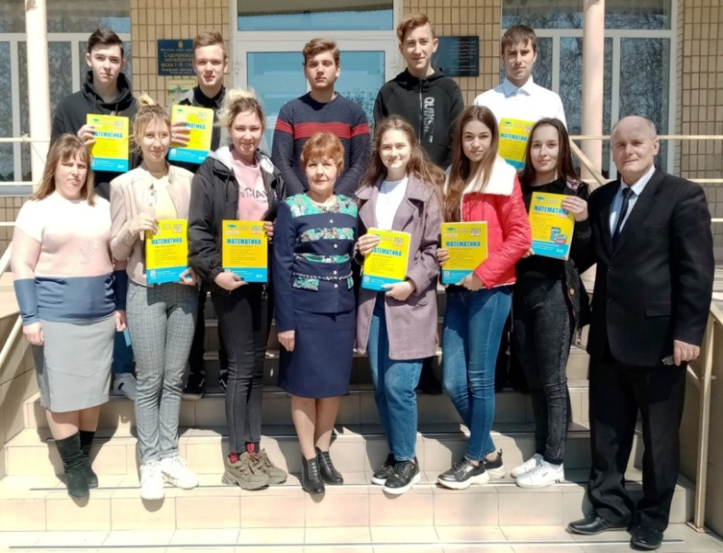
Адреса: вулиця Рябухи М.Л., б. 16, с. Сидоренкове, Богодухівський район, Харківськаобласть, 63050
Е-mail: sidorenkove@i.ua
Сайт: http://valky-cprpp.mozello.com/
Телефон +38(057)5351363

Номінація «Організація дистанційного/змішаного навчання математики та інформатики».
Тема презентації: «Організація дистанційного та змішаного навчання з підготовки учнів 11 класу до складання ЗНО з математики».

Пріоритетним напрямом діяльності навчального закладу є забезпечення учнів якісними освітніми послугами на основі співпраці учнівського, батьківського та педагогічного колективів з упровадженням педагогіки партнерства. Компетентнісний підхід до організації освітнього процесу забезпечується дієздатним, творчим педагогічним колективом у тісному зв’язку з батьківською громадськістю, тому гарантує досягнення якісних результатів навчання.
Учитель математики Корсун Андрій Миколайович упродовж останніх 10 років працює над забезпеченням якісної підготовки учнів до успішного складання зовнішнього незалежного оцінювання з математики. У рамках роботи районного методичного об’єднання вчителів математики завжди бере активну участь: провів три майстер–класи з використанням власних методичних прийомів і підходів до викладання окремих навчальних тем із геометрії , алгебри і початку аналізу.
- 12.02.2017– «Розв’язування математичних завдань ЗНО підвищеної складності»;
- 23.02.2018 –«Методичні особливості розв’язування завдань з параметрами»;
- 01.02.2019– «Розв’язування логарифмічних рівнянь та нерівностей, завдань з модулем алгебраїчних виразів».
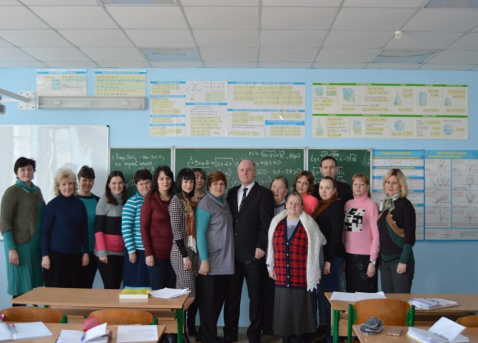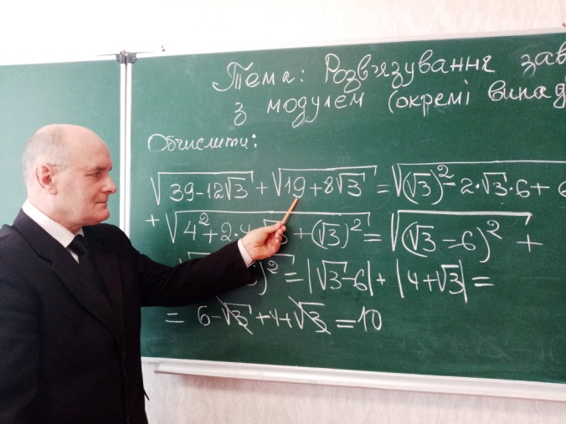
Своїм головним завданням вважає досягнення учнями достатнього та високого рівнів засвоєння знань у підготовці до ЗНО з математики, недопущення випадків неподолання учнем порогу проходження тестування.
Протиепідемічні заходи в період пандемії спонукали до застосування в педагогічній діяльності елементів дистанційного та змішаного навчання для забезпечення необхідного рівня комунікації між усіма учасниками освітнього процесу. Упродовж останнього часу необхідний рівень спілкування на уроках ів позаурочній діяльності (Корсун А.М. – заступник директора школи з виховної роботи) з учнями забезпечується використанням інтернет-ресурсів. Робота в цьому напряму освітньої діяльності в процесі розвитку, але вже є цікаві напрацювання та висновки, якими Корсун Андрій Миколайович може поділитися. Основними формами організації роботи з учнями 11 класу при підготовці до зовнішнього незалежного оцінювання є:
1.Забезпечення фронтального повторення навчального матеріалу, проведення уроків у дистанційному режимі з використанням платформ GoogleMeet та Google Classroom. Створення власних відеороликів навчального спрямування.
2.Забезпечення доступності, простоти викладу навчальних предметів для легкого засвоєннята повторення учнями навчального матеріалу. Власні секрети вчителя.
3.Проведення індивідуальних і групових очних консультацій з учнями в період змішаного навчання (лютий-березень 2021 року) з чітким дотриманням заходів протиепідемічної безпеки.
4.Проведення контрольних тестувань за матеріалами ЗНО попередніх років.
Виставка ефективного педагогічного досвіду стала стимулом для впровадження інновацій не тільки в напрямі покращення комунікації між учителем і учнями, а й дозволила учасникам обмінятися досвідом, висловити своє бачення щодо проблем викладання математики в віддалених сільських школах, де присутні проблеми не тільки у наявності та безперебійності швидкісного інтернету, а і у можливості окремих сімей з низьким рівнем доходів забезпечити дітей необхідними засобами дистанційного зв’язку (змушені наголосити на цьому факті сьогодення).
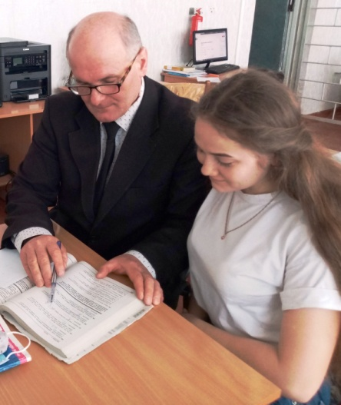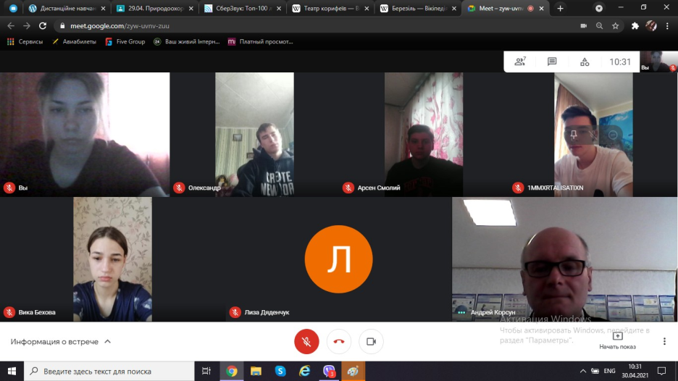Учитель у процесі майбутнього інтерактивного обміну думками між учасниками заходу бажає висловити своє власне бачення стосовно проблемного питання зниження рівня навчальних досягнень із математики саме в сільських дітей, розкрити аспекти подолання прогалин у вивченні не тільки математики, а й окреслити тенденції та напрями розвитку сільської школи, яка, на жаль, опинилася в досить скрутному становищі. Усі свої методичні напрацювання стосовно теми виставки Корсун Андрій Миколайович висвітлив на сайті школи за посланням ________, розкрив у презентації досвіду в режимі онлайн і довів практично в інтерактивному методичному заході «Розв’язування завдань ЗНО з математики в 11 класі з використанням платформи Google Meet».

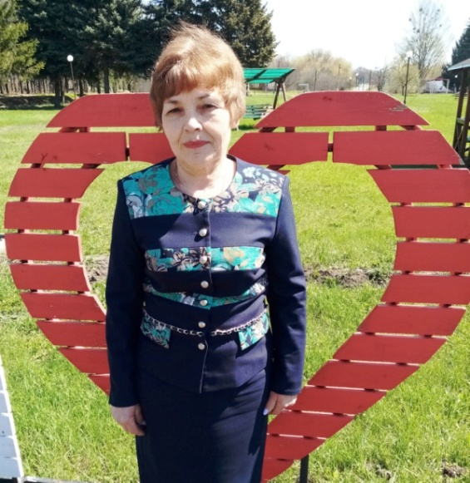 | 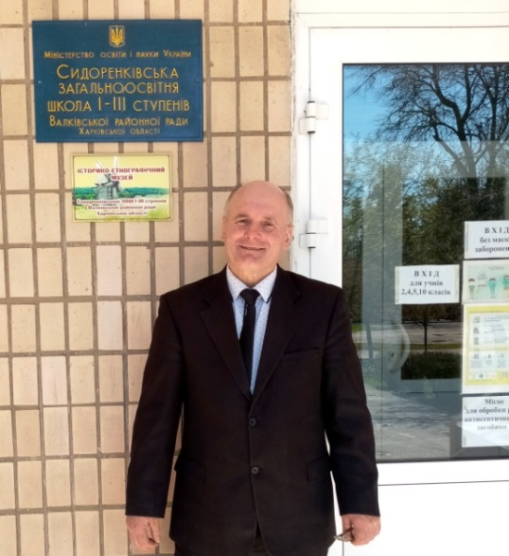
НОВІКОВА Діна Володимирівна, директор школи, учитель вищої кваліфікаційної категорії, учитель-методист. | КОРСУН Андрій Миколайович, учитель вищої кваліфікаційної категорії, учитель-методист,переможець районних конкурсів педагогічної майстерності «Учитель року» у 1995 та 2010 роках, призер обласного етапу Всеукраїнського конкурсу «Учитель року – 2010» (ІІ місце) у номінації «Математика».

